**26.متیل رد (MR) و (VP)**

|  |  |  |
| --- | --- | --- |
| **اسم آزمایشگاه:** | {{LabName}} | |
| **اسم سند:** | **دستورالعمل روش انجام و کنترل کیفی آزمایش متیل رد (MR) و آزمایش ووگس-پروسکوئر یا VP** | |
| **کد سند:** | D-003-0040 | |
| **دسته بندی سند:** | دستورالعمل و کنترل کیفی مواد و تست های تشخیصی | |
| **شماره ویرایش:** | {{EditeNumber}} | |
| **تاریخ ویرایش:** | {{EditeNumber}} | |
| **تاریخ بازنگری سند:** | {{ReviewDate}} | |
| **تهیه کننده:** | **تایید کننده:** | **امضاء :** |
| شرکت دارا ویرا آزما  دکتر داریوش شکری | {{ConfirmerOneName}} | {{ConfirmerTwoName}} |

**(1) هدف:**

آزمایش ترکیبی MR (متیل رد) و VP (ووگس پروسکوئر: Voges-Proskauer) اعضای انتروباکترال ها را متمایز می کند.

**(2) اساس آزمایش:**

محیط کشت افتراقی MR-VP برای شناسایی باکتری های گرم منفی روده ای به عنوان بخشی از آزمایشIMViC استفاده می شود.

**اساس آزمایش MR:** اگر ارگانیسم از تخمیر گلوکز تعداد زیادی اسید آلی تولید کند که شامل اسید فرمیک، اسید استیک، اسید لاکتیک و اسید سوکسینیک است، محیط آبگوشت پس از افزودن نشانگر متیل رد، قرمز می شود.

**اساس آزمایش VP** بر اساس هیدرولیز اسیدپیروویک حاصل از متابولیسم گلوکز در باکتری ها می باشد. باکتری های کلبسیلا، انتروباکتر و سراشیا می توانند از اسیدپیروویک تولید استوئین نمایند. این ماده در حضور اکسیژن و هیدروکسید پتاسیم 40% (پتاس) به دی استیل تبدیل می شود. اضافه کردن آلفانفتول به عنوان کاتالیزور باعث تولید رنگ قرمز شود.

**ترکیبات محیط:** پپتون (5/3 گرم)، گوارش پانکراس کازئین (5/3 گرم)، دکستروز (5 گرم)، KPO4 (5 گرم) در 1000 میلی لیتر آب مقطر، pH برابر 9/6.

**(3) ساخت محیط کشت:**

1. میزان مشخص شده بر روی ظرف از پودر محیط کشت را با آب مقطر به حجم رسانده و سپس آن را جوشانده تا کاملاً حل شود (می توان از هات پلیت نیز استفاده نمود).

2. به میزان کافی (۵ میلی‌لیتر) محیط را در لوله های استریل توزیع نمایید.

3. سپس در فشار 15 lbs در دمای 121 درجه سانتی گراد به مدت 15 دقیقه اتوکلاو به انجام می رسد.

**(4) مواد و وسایل مورد نیاز:**

کشت تازه 24 ساعته، محیط براثMRVP، معرف متیل رد و معرف های محیط VP.

**(5) روش آزمایش:**

1. محیط براث MR-VP را با یک قطره از کشت 24 ساعته BHI یا یک کلنی خالص تلقیح کنید.
2. در دمای 35-37 درجه سانتی گراد به مدت حداقل 48 ساعت در هوای محیط انکوبه کنید. آزمایش‌ها نباید با کشت‌هایی که کمتر از 48 ساعت انکوبه شده‌اند انجام شود، زیرا محصولات در حال ساخت در طول زمان به سطوح قابل تشخیصی می‌رسند. اگر نتایج در 48 ساعت مبهم است، آزمایش ها را با کشت های انکوبه شده در دمای 35-37 درجه سانتی گراد به مدت 4-5 روز در هوای محیط تکرار کنید. در چنین مواردی، آزمایش های تکراری باید در دمای 25 درجه سانتی گراد انکوبه شوند.
3. براث را برای تست MR و VP در دو لوله مجزا تقسیم کنید و با معرف های هر کدام سنجش را انجام دهید:

**الف. تست MR:** به ازای هر 5 میلی لیتر براث، پنج یا شش قطره معرف متیل رد اضافه کنید. فوراً واکنش را بخوانید.

**ب. تست VP (روش باریت) برای باسیل های گرم منفی**

1. میزان 6/0 میلی لیتر (6 قطره) محلول A (آلفا نفتول) و 2/0 میلی لیتر (2 قطره) محلول B (KOH) را به 1 میلی لیتر محیط اضافه کنید.
2. پس از افزودن هر معرف خوب تکان دهید.
3. در مدت 5 دقیقه نتیجه را مشاهده کنید.

**ج) انجام تست VP (روش کوبلنتز) برای استرپتوکوک:**

1. از رشد 24 ساعته از پلیت آگار خوندار برای تلقیح زیاد 2 میلی لیتر براث MRVP استفاده کنید.
2. پس از 6 ساعت انکوباسیون در دمای 35 درجه سانتی گراد در هوای محیط، 2/1 میلی لیتر (12 قطره) محلول A (آلفا نفتول) و 4/0 میلی لیتر (4 قطره) محلول B (KOH 40٪ با کراتین) اضافه کنید.
3. لوله را تکان دهید و به مدت 30 دقیقه در دمای اتاق انکوبه کنید.

**(6) نتایج مورد انتظار:**

**تست MR: مثبت قوی**: رنگ قرمز روشن یا **مثبت ضعیف**: رنگ قرمز نارنجی. **منفی:** رنگ زرد.

**تست VP: مثبت:** رنگ قرمز، نشان دهنده تولید استوئین است. **منفی:** رنگ زرد.

**(7) محدودیت ها و تداخلات:**

* آزمایش MR نباید قبل از 48 ساعت خوانده شود، زیرا برخی از ارگانیسم ها محصولات کافی از تخمیر گلوکز تولید نکرده اند.
* ارگانیسم های MR منفی نیز ممکن است زمان کافی برای تبدیل آن محصولات نداشته باشند و MR مثبت به نظر می رسند.
* آزمایش MRVP باید همراه با سایر آزمایش‌های تأییدی برای تمایز ارگانیسم‌ها در بین انتروباکترال‌ها استفاده شود.
* محلول تهیه شده معرف ها را باید در شیشه تیره و در یخچال نگهداری نمود. جهت مصرف روزانه و هفتگی آنرا در لوله های در پیچ دار به حجم 5/2 میلی لیتر ریخته و در یخچال بگذارید.

**(8) کنترل کیفی:**

**ظاهر محیط:** یکنواخت و کرمی تا زرد بدون چسبندگی پودر.

**رنگ و شفافیت محیط آماده شده:** زرد کمرنگ، مایع شفاف بدون رسوب.

**الگوی رشد ارگانیسم های کنترل کیفی:**

**MR مثبت VP منفی:** اشریشیاکلی (ATCC25922)(شکل A و D).

**MR منفی VP مثبت:** کلبسیلا پنومونیه (ATCC13833) (شکل B و C).

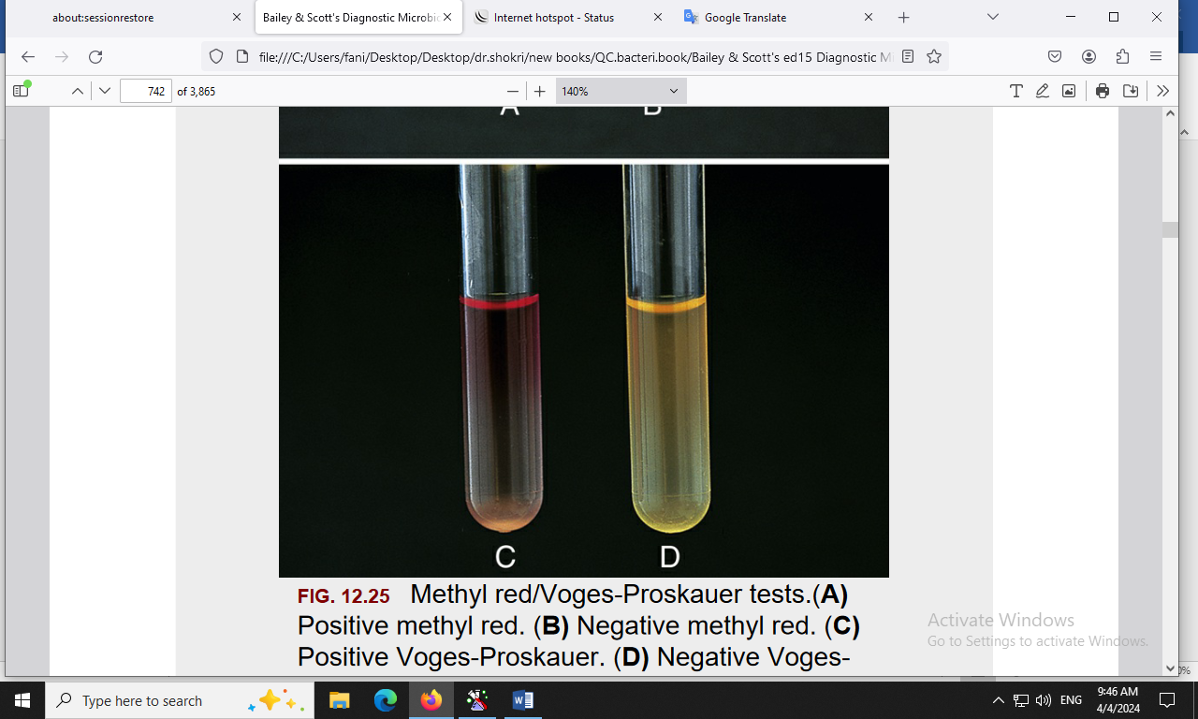 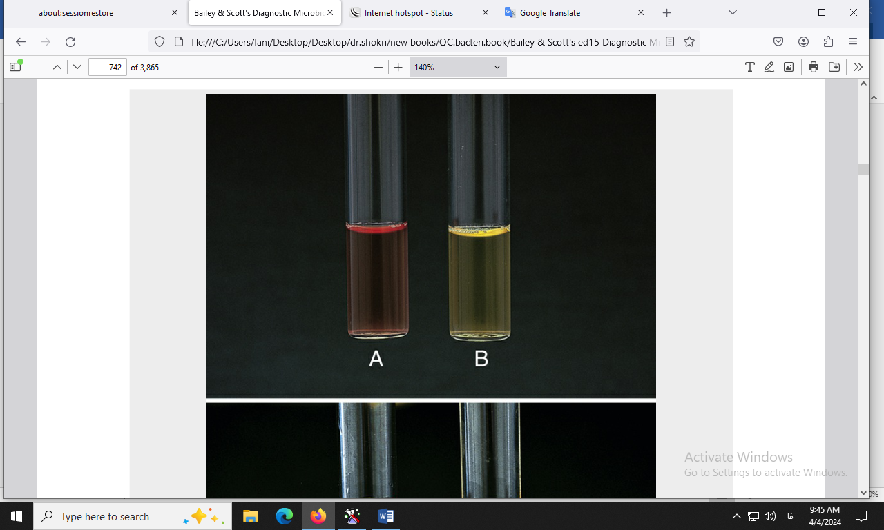

تست‌های MR و VP. (A) MR مثبت. (B) MR منفی. (C) VP مثبت. (D) VPمنفی.

**(9) منابع**:

1. کتاب آزمایشگاه باکتری شناسی پزشکی. جلد اول: تشخیص. دکتر داریوش شکری و همکاران. انتشارات تیمورزاده نوین و کیا. 1402.

2. محیط هاي کشت آزمایشگاهی (موارد مصرف وکنترل کیفی) به انضمام اطلس رنگی محیط هاي کشت؛ گردآوري و ترجمه مهناز صارمی و محمد علی صارمی؛ آزمایشگاه مرجع سلامت، وزارت بهداشت، درمان و آموزش پزشکی؛ 1387.

3. Koneman، Elmer W، et al. Color Atlas and Text book of Diagnostic Microbiology. *Philedelphia: Lippincott-Raven Publishers. Seventh edition.* 2021.

4. Microbiological culture media; second Edition; 2009; Becton, Dickinson and Company.Approved standard- Third edition document M22-A3. Vol. 24, No. 19; 2006.

5. Tille, Patricia. *Bailey & Scott's diagnostic microbiology-e-book*. Elsevier Health Sciences, fifteenth edition. 2021.